ҚАРМАҚШЫ АУДАНДЫҚ ҚОҒАМДЫҚ КЕҢЕСІНІҢ ҚҰРАМЫ

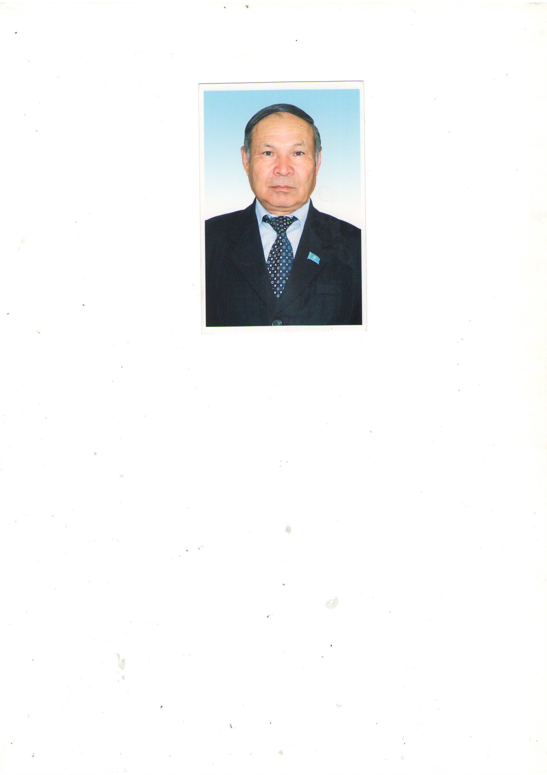  Құлдүйсенов Әбдірахман  Қармақшы аудандық Қоғамдық кеңесінің төрағасы, зейнеткер  13.07.1947 ж.т. | 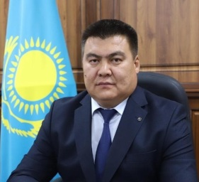  Молдабаев Диас Асылбекұлы  Қармақшы ауданы әкімінің орынбасары,  Қармақшы аудандық Қоғамдық кеңес мүшесі  24.04.1983 ж.т. | 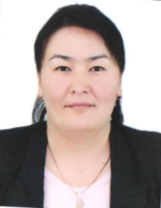  Ниматулла Жанар Абайқызы  Қармақшы аудандық экономика және қаржы бөлімінің басшысы,  Қармақшы аудандық Қоғамдық кеңес мүшесі  19.03.1980 ж.т. | 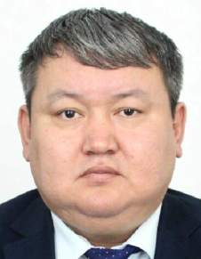  Еркебаев Ерлан Мырзабекович  Қармақшы аудандық ауыл шаруашылығы мен жер қатынастары бөлімінің жер қатынастары жөніндегі секторының меңгерушісі,  Қармақшы аудандық Қоғамдық кеңес мүшесі  13.12.1984 ж.т. | 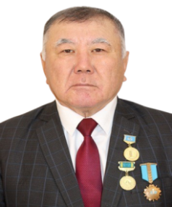  Жолмаханов Сабытбек Тайжанұлы  «Қармақшы аудандық ардагерлер кеңесі» қоғамдық бірлестігінің алқа мүшесі, зейнеткер, Қармақшы аудандық Қоғамдық кеңес мүшесі  31.03.1957 ж.т.
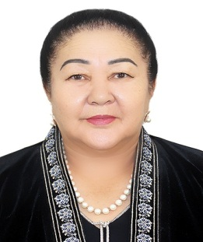  Сержанова Әсемкүл  «Салтанат – 2» ЖШС басшысы, зейнеткер, Қармақшы аудандық Қоғамдық кеңес мүшесі  29.10.1961 ж.т. | 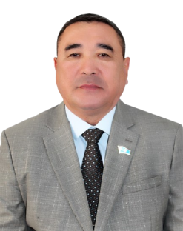  Жұмабаев Болат Мәлікұлы  Зейнеткер, Қармақшы аудандық Қоғамдық кеңес мүшесі  25.01.1961 ж.т. | 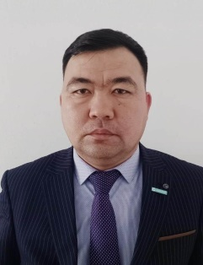  Ахметов Данияр Ертайұлы  «AMANAT» партиясы Қармақшы аудандық филиалының консультанты, Қармақшы аудандық Қоғамдық кеңес мүшесі  15.01.1987 ж.т. | 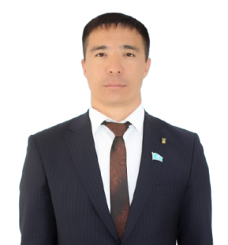  Джакешов Абай Байдуллаевич  Қармақшы аудандық мәслихатының депутаты,  «Байқоңыр қалалық отбасын қолдау орталығының» директоры, Қармақшы аудандық Қоғамдық кеңес мүшесі  24.06.1983 ж.т. |   Кетебаева Әмина Тақиырқызы  Қармақшы аудандық «Жастар Денсаулығы Орталығының» психологы, Қармақшы аудандық Қоғамдық кеңес мүшесі  13.09.1973 ж.т.
 | 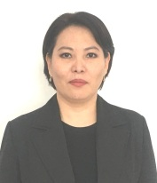  Есханова Ләззат Серікбайқызы  Қармақшы аудандық білім қызметкерлерінің кәсіподақ ұйымының төрағасы,  Қармақшы аудандық Қоғамдық кеңес мүшесі  23.10.1981 ж.т. | 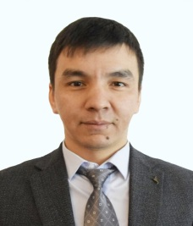  Аблакиев Ерсин Садуович  Аудандық «Қармақшы таңы» газетінің бас редакторының орынбасары, Қармақшы аудандық Қоғамдық кеңес мүшесі  14.11.1989 ж.т. | 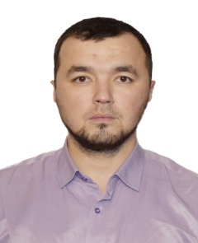  Қали Айбол Исламұлы  «Ораз Мұхаммед» мешітінің имамы,  Қармақшы аудандық Қоғамдық кеңес мүшесі  03.09.1995 ж.т.

